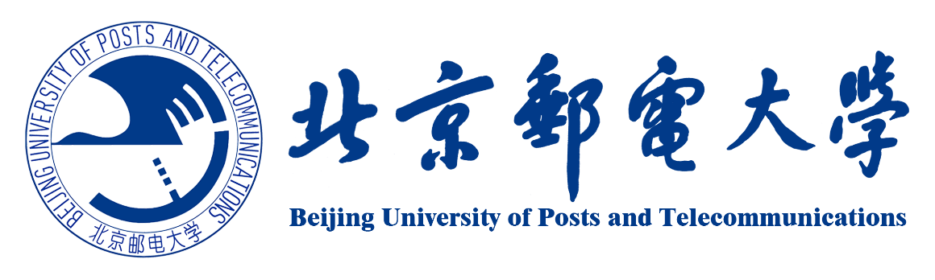

北京邮电大学2019年高新“标杆课程”

课程简介
《无线物联网基础与应用》课程简介
课程名称：无线物联网基础与应用

Wireless Internet of Things: Fundamental Theories and Applications
课程编号：3712100140
学分/学时：2/32
适用专业：通信工程、电子信息工程、信息工程、物联网工程
先修课程：《通信原理》《计算机网络》
内容提要：本课程是专业基础课程，目标是让学生把学到的无线通信基础理论和未来应用宽广的物联网关联起来，从架构、基础知识、关键技术等角度，为学生学习其他先进技术打下良好的知识架构基础。为此，本课程拟侧重基于无线通信技术的物联网，从无线物联网的感知层、网络层和应用层这三层进行讲授，力求让学生有一个物联网整体知识结构，同时也了解相关技术细节，从而帮助学生把握信息通信科技浪潮发展方向，为未来就业和科研打下坚实的基础。

